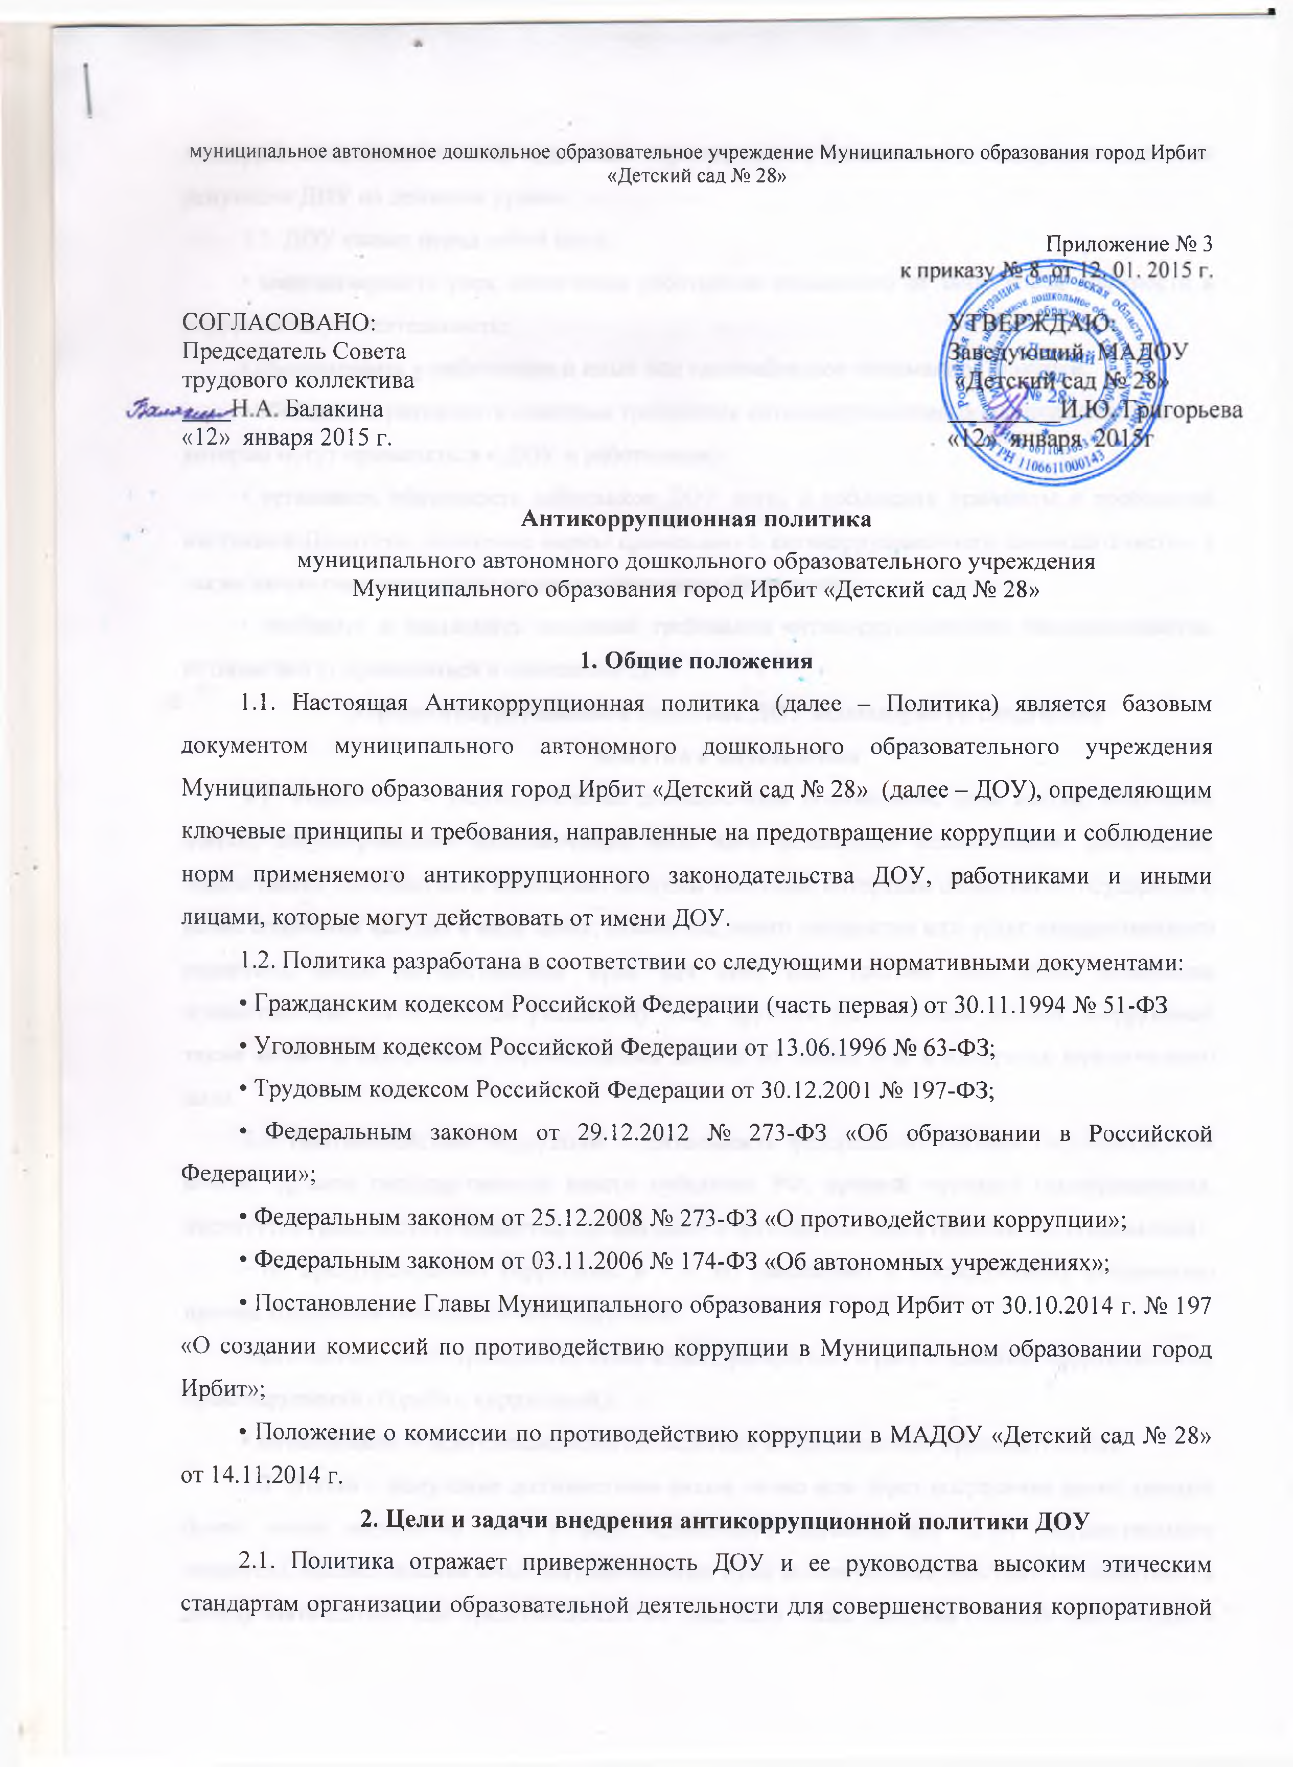
культуры, следования лучшим практикам корпоративного управления и поддержания деловой репутации ДОУ на должном уровне.
2.2. ДОУ ставит перед собой цели:
• минимизировать риск вовлечения работников независимо от занимаемой должности в коррупционную деятельность;
• сформировать у работников и иных лиц единообразное понимание Политики;
• обобщить и разъяснить основные требования антикоррупционного законодательства,
которые могут применяться к ДОУ и работникам;
• установить обязанность работников ДОУ знать и соблюдать принципы и требования настоящей Политики, ключевые нормы применимого антикоррупционного законодательства, а также адекватные процедуры по предотвращению коррупции;
• обобщить и разъяснить основные требования антикоррупционного законодательства, которые могут применяться в отношении ДОУ.
3. В антикоррупционной политике ДОУ используются следующие
понятия и определения
3.1. Коррупция – злоупотребление должностным положением, дача взятки, получение взятки, злоупотребление полномочиями либо иное незаконное использование физическим лицом своего должностного положения вопреки законным интересам общества и государства в целях получения выгоды в виде денег, ценностей, иного имущества или услуг имущественного характера, иных имущественных прав для себя или третьих лиц, либо незаконное предоставление такой выгоды указанному лицу другими физическими лицами. Коррупцией также является совершение перечисленных деяний от имени или в интересах юридического лица.
3.2. Противодействие коррупции – деятельность федеральных органов государственной власти, органов государственной власти субъектов РФ, органов местного самоуправления, институтов гражданского общества, организаций и физических лиц в пределах их полномочий:
• по предупреждению коррупции, в т. ч. по выявлению и последующему устранению причин коррупции (профилактика коррупции);
• выявлению, предупреждению, пресечению, раскрытию и расследованию коррупционных правонарушений (борьба с коррупцией);
• минимизации и (или) ликвидации последствий коррупционных правонарушений.
3.3. Взятка – получение должностным лицом лично или через посредника денег, ценных бумаг, иного имущества либо в виде незаконного оказания ему услуг имущественного характера, предоставления иных имущественных прав за совершение действий (бездействие) в пользу взяткодателя или представляемых им лиц, если такие действия (бездействие) входят в полномочия должностного лица, либо если оно в силу должностного положения может способствовать таким действиям (бездействию), а равно за общее покровительство или попустительство по службе.
3.4. Конфликт интересов педагогического работника – ситуация, при которой у педагогического работника при осуществлении им профессиональной деятельности возникает личная заинтересованность в получении материальной выгоды или иного преимущества и которая влияет или может повлиять на надлежащее исполнение педагогическим работником профессиональных обязанностей вследствие противоречия между его личной заинтересованностью и интересами обучающегося, родителей (законных представителей) несовершеннолетних обучающихся.
3.5. Личная заинтересованность работника ДОУ – заинтересованность работника ДОУ, связанная с возможностью получения работником ДОУ при исполнении должностных обязанностей доходов в виде денег, ценностей, иного имущества или услуг имущественного характера, иных имущественных прав для себя или для третьих лиц.
3.6. Контраге́нт – одна из сторон договора в гражданско-правовых отношениях.
3.7. Сделка с заинтересованностью – сделка, в совершении которой имеется заинтересованность, принимается большинством голосов членов наблюдательного совета автономной ДОУ, не заинтересованных в совершении этой сделки. В случае, если лица, заинтересованные в совершении сделки, составляют в наблюдательном совете большинство, решение об одобрении сделки, в совершении которой имеется заинтересованность, принимается учредителем автономной ДОУ.
4. Основные принципы антикоррупционной деятельности ДОУ
4.1. Принцип соответствия антикоррупционной деятельности ДОУ действующему законодательству и общепринятым принципам права. Соответствие реализуемых антикоррупционных мероприятий Конституции РФ, заключенным Российской Федерацией международным договорам, законодательству РФ и иным нормативным правовым актам, применимым к ДОУ.
4.2. Принцип личного примера руководства. Ключевая роль руководства ДОУ в формировании культуры нетерпимости к коррупции и в создании внутриорганизационной системы предупреждения и противодействия коррупции.
4.3. Принцип вовлеченности работников. Информированность работников ДОУ о положениях антикоррупционного законодательства и их активное участие в формировании и реализации антикоррупционных стандартов и процедур.
4.4. Принцип соразмерности антикоррупционных процедур риску коррупции. Разработка и выполнение комплекса мероприятий, позволяющих снизить вероятность вовлечения ДОУ, ее руководителей и работников в коррупционную деятельность, осуществляется с учетом существующих в деятельности ДОУ коррупционных рисков.
4.5. Принцип эффективности антикоррупционных процедур. Применение в ДОУ таких антикоррупционных мероприятий, которые имеют низкую стоимость, обеспечивают простоту реализации и приносят значимый результат.
4.6. Принцип ответственности и неотвратимости наказания. Неотвратимость наказания для работников ДОУ вне зависимости от занимаемой должности, стажа работы и иных условий в случае совершения ими коррупционных правонарушений в связи с исполнением трудовых обязанностей, а также персональная ответственность руководства ДОУ за реализацию внутриорганизационной Политики.
4.7. Принцип постоянного контроля и регулярного мониторинга. Регулярное осуществление мониторинга эффективности внедренных антикоррупционных стандартов и процедур, а также контроля за их исполнением.
5. Область применения антикоррупционной политики и круг лиц,
попадающих под ее действие
В круг лиц, попадающих под действие Политики, входят работники ДОУ, состоящие с ней в трудовых отношениях вне зависимости от занимаемой должности и выполняемых функций. Политика может закреплять случаи и условия, при которых ее действие распространяется и на других лиц, например, физических и (или) юридических лиц, с которыми ДОУ вступает в иные договорные отношения. При этом необходимо учитывать, что эти случаи, условия и обязательства также должны быть закреплены в договорах, заключаемых ДОУ с контрагентами.
6. Обязанности работников ДОУ, связанные с предупреждением и
противодействием коррупции
6.1. Работникам необходимо воздерживаться от совершения и (или) участия в совершении коррупционных правонарушений в интересах или от имени ДОУ.
6.2. Воздерживаться от поведения, которое может быть истолковано окружающими как готовность совершить или участвовать в совершении коррупционного правонарушения в интересах или от имени ДОУ.
6.3. Незамедлительно информировать заведующего ДОУ о случаях склонения работника к совершению коррупционных правонарушений.
6.4. Незамедлительно информировать заведующего ДОУ о ставшей известной работнику информации о случаях совершения коррупционных правонарушений другими работниками, контрагентами ДОУ или иными лицами.
6.5. Сообщить заведующему ДОУ или иному ответственному лицу о возможности возникновения либо возникшем у работника конфликте интересов.
7. Перечень реализуемых ДОУ антикоррупционных мероприятий, стандартов и процедур и порядок их выполнения (применения)
7.1. Нормативное обеспечение, закрепление стандартов поведения и декларация намерений предполагает:
• разработку и принятие Кодекса профессиональной этики педагогических и административных работников;
• разработку и внедрение локального акта – Положение о комиссии по урегулированию споров между участниками образовательных отношений;
• введение в договоры, связанные с хозяйственной деятельностью ДОУ, стандартной антикоррупционной оговорки;
• введение антикоррупционных положений в трудовые договоры работников.
7.2. Разработка и введение специальных антикоррупционных процедур включает:
• информирование работниками работодателя о случаях склонения их к совершению коррупционных нарушений и порядка рассмотрения таких сообщений, включая создание доступных каналов передачи обозначенной информации (механизмов обратной связи, телефона доверия и т. п.);
• информирование работодателя о ставшей известной работнику информации о случаях совершения коррупционных правонарушений другими работниками, контрагентами ДОУ или иными лицами и порядка рассмотрения таких сообщений, включая создание доступных каналов передачи обозначенной информации (механизмов «обратной связи», телефона доверия и т. п.);
• информирование работниками работодателя о возникновении конфликта интересов и порядка урегулирования выявленного конфликта интересов;
• защиту работников, сообщивших о коррупционных правонарушениях в деятельности ДОУ, от формальных и неформальных санкций;
• периодическую оценку коррупционных рисков в целях выявления сфер деятельности ДОУ, наиболее подверженных таким рискам, и разработки соответствующих антикоррупционных мер.
7.3. Обучение и информирование работников:
• ежегодное ознакомление работников под подпись с нормативными документами, регламентирующими вопросы предупреждения и противодействия коррупции в ДОУ;
• проведение обучающих мероприятий по вопросам профилактики и противодействия коррупции;
• организацию индивидуального консультирования работников по вопросам применения (соблюдения) антикоррупционных стандартов и процедур.
7.4. Обеспечение соответствия системы внутреннего контроля и аудита ДОУ требованиям антикоррупционной политики и осуществление регулярного контроля:
• соблюдения внутренних процедур;
• экономической обоснованности расходов в сферах с высоким коррупционным риском: благотворительные пожертвования.
7.5. Привлечение экспертов с целью:
• периодического проведения внешнего аудита;
• привлечения внешних независимых экспертов при осуществлении хозяйственной деятельности ДОУ и организации антикоррупционных мер.
7.6. Оценку результатов проводимой антикоррупционной работы и распространение отчетных материалов, включающую:
• проведение регулярной оценки результатов работы по противодействию коррупции;
• подготовку и распространение отчетных материалов о проводимой работе и достигнутых результатах в сфере противодействия коррупции.
7.7. Формирование и функционирование комиссии по урегулированию споров.
8. Ответственность работников за несоблюдение требований антикоррупционной политики
8.1. Возникает в соответствии с нормами трудового, административного и уголовного права.
8.2. Обращение родителей в комиссию по урегулированию споров в части конфликта интересов может стать основанием для внутреннего расследования.
8.3. По каждому разумно обоснованному подозрению или установленному факту коррупции будут инициироваться расследования в рамках компетенции административных работников ДОУ.
8.4. Лица, виновные в нарушении требований настоящей Политики, могут быть привлечены к дисциплинарной, административной, гражданско-правовой или уголовной ответственности по инициативе ДОУ, правоохранительных органов или иных лиц в порядке и по основаниям, предусмотренным законодательством Российской Федерации.
9. Порядок пересмотра и внесения изменений в антикоррупционную политику ДОУ
При выявлении недостаточно эффективных положений настоящей Политики или связанных с ней процессов ДОУ, либо при изменении требований применимого законодательства заведующий ДОУ организует разработку и реализацию плана действий по актуализации настоящей Политики.

